Plans de gestion des sites LIFE Elia

UG:UM230A - Circuit: 70.131: pylône 67 au 70
Nom complet de l'UG: PONDROME/MONCEAU-EN-ARDENNES 70KV LI

Action LIFE: Lisière : 2 polygone(s) (0.1 ha)
Autres actions LIFE sous cette/ces portée(s): Lisière restaurée; Prairie fleurie

Commune(s): Gedinne

Triage(s) DNF concerné(s): Gedinne (LAFFUT Jean-Yves - GSM: 0477/78.14.91)

Cantonnement(s) DNF concerné(s):BEAURAING (082/64.36.10)
Info actualisées sur Le portail environnement de Wallonie

Gestionnaire (+ Propriétaire):
ID | Gestionnaire | Propriétaires
SP_123 | Elia | Societe/Elia Asset
SP_291 | DNF | Commune De Gedinne
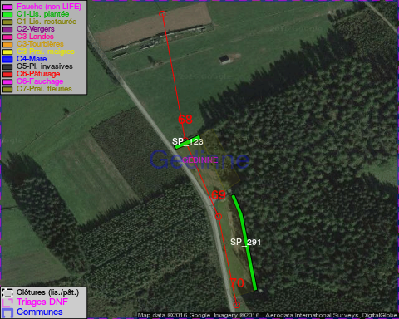

GESTION:

Objectif à long terme :

Lisière structurée stabilisée par sélection d'espèces arbustives

Tous les aménagements ont été terminés en April 2015

Détail par portée
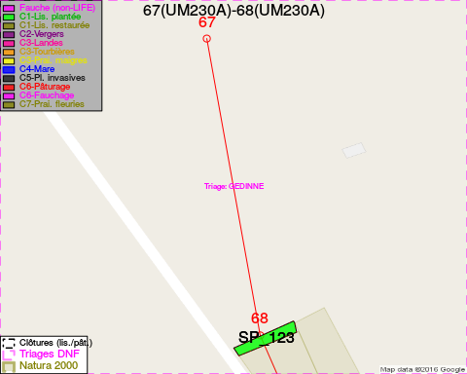
Adresse propriétaire:
- [SP_123] Societe/Elia Asset: Bd De L Empereur 20 Bruxelles
- [SP_291] Commune De Gedinne: R Albert Marchal 2 Gedinne
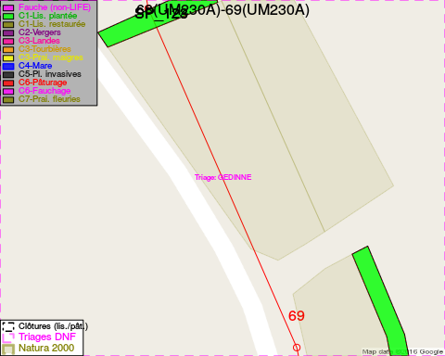
Adresse propriétaire:
- [SP_123] Societe/Elia Asset: Bd De L Empereur 20 Bruxelles
- [SP_291] Commune De Gedinne: R Albert Marchal 2 Gedinne
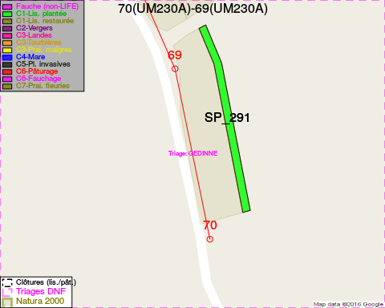
Adresse propriétaire:
- [SP_123] Societe/Elia Asset: Bd De L Empereur 20 Bruxelles
- [SP_291] Commune De Gedinne: R Albert Marchal 2 Gedinne

Document réalisé le 22/12/2016

